**中国蚁剑安装教程**

①解压出这两个文件

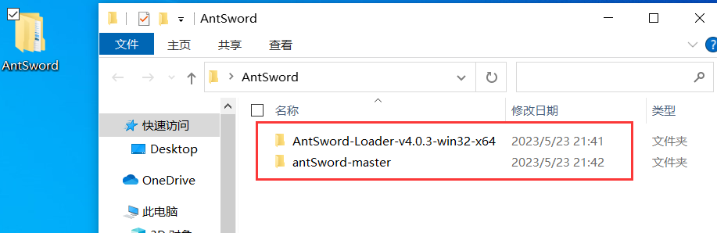

②运行AntSword-Loader-v4.0.3-win32-x64文件夹下的AntSword.exe

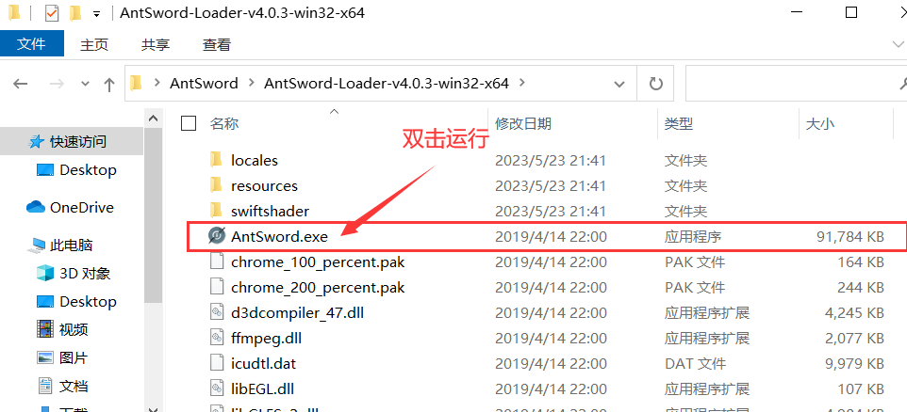

③点击初始化

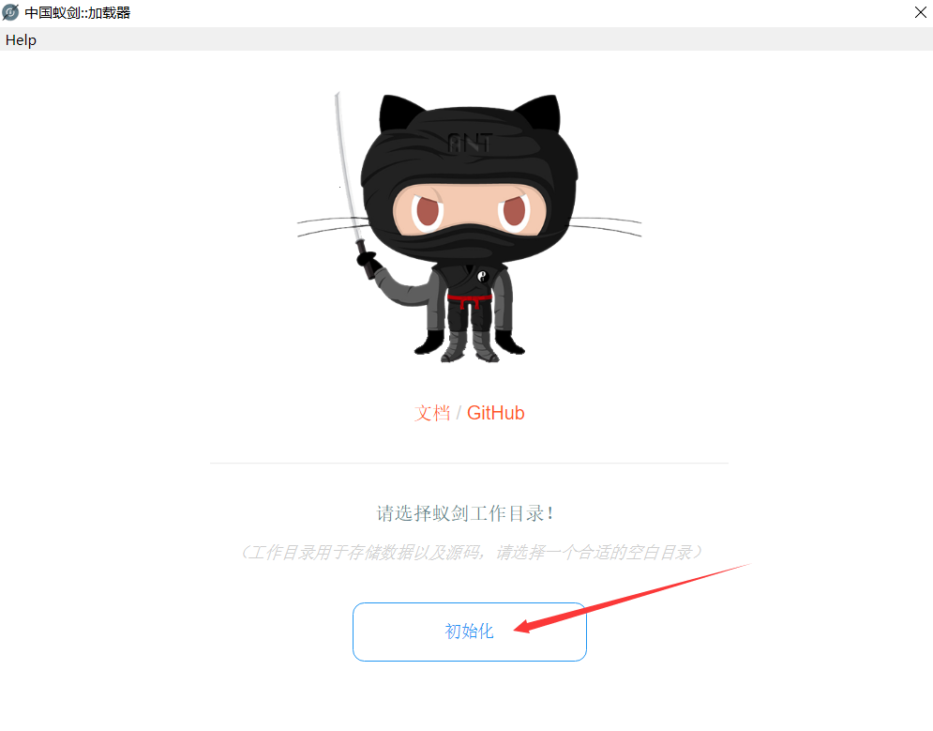

④选择antSword-master文件夹进行初始化

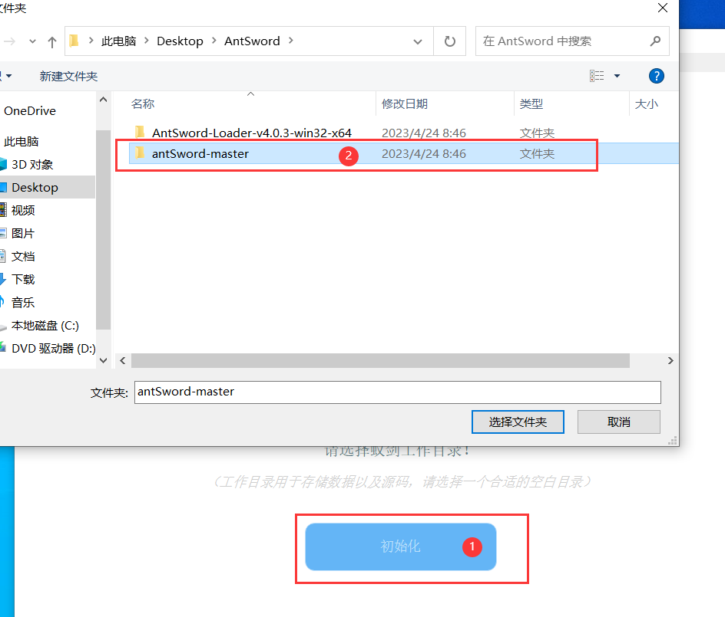

⑤设置完毕

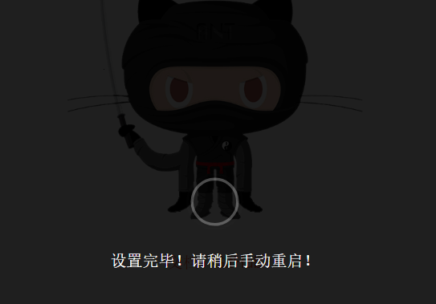

⑥手动重启

手动运行AntSword.exe

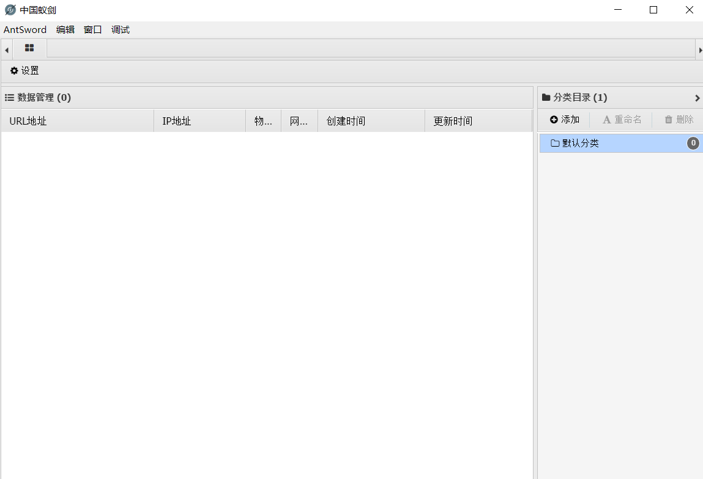

可右键选择创建快捷方式

